2.1.1 完善专业建设专业指导委员会
2.1.1.2 2019年会计专业建设指导委员会会议安排、会议记录及签到表

序号 | 材料名称 | 页码
1 | 会计专业建设指导委员会工作会议安排 | 2
2 | 会计专业建设指导委员会会议记录 | 3
3 | 会计专业建设指导委员会会议签到表 | 4

1、会计专业建设指导委员会工作会议安排
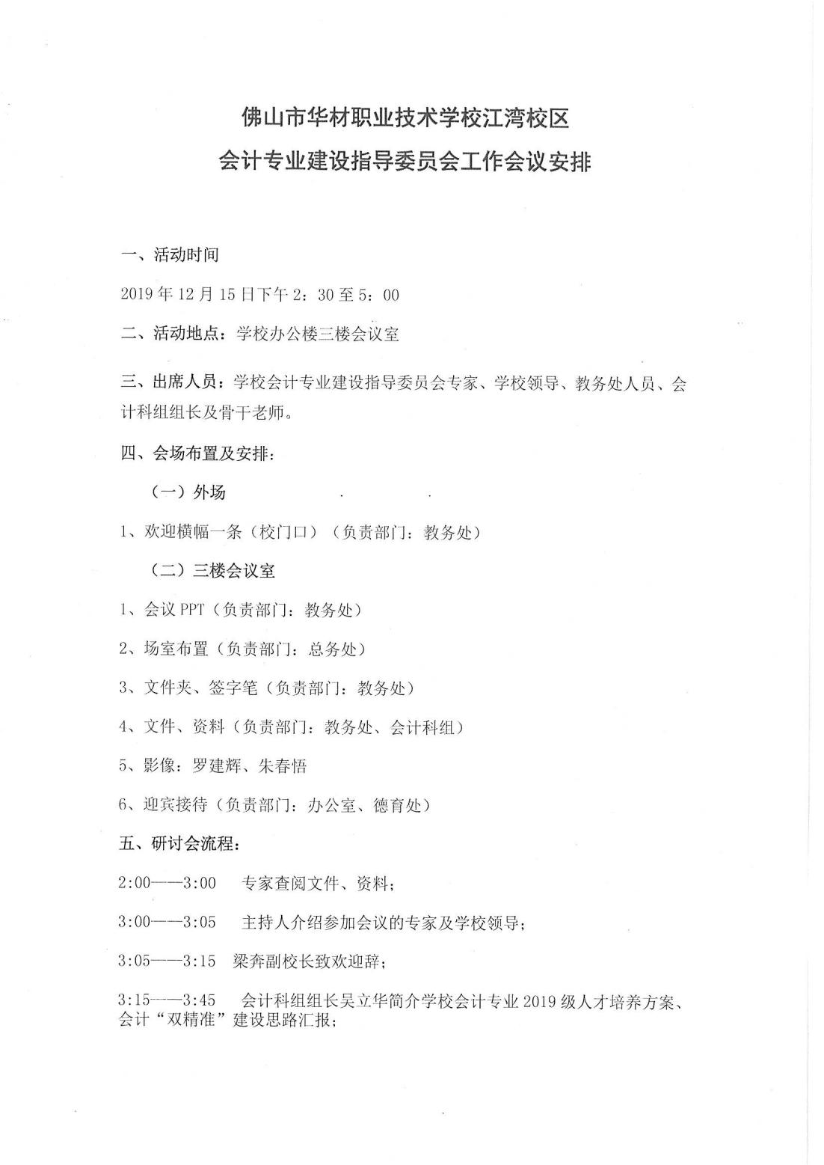 | 

2、会计专业建设指导委员会会议记录
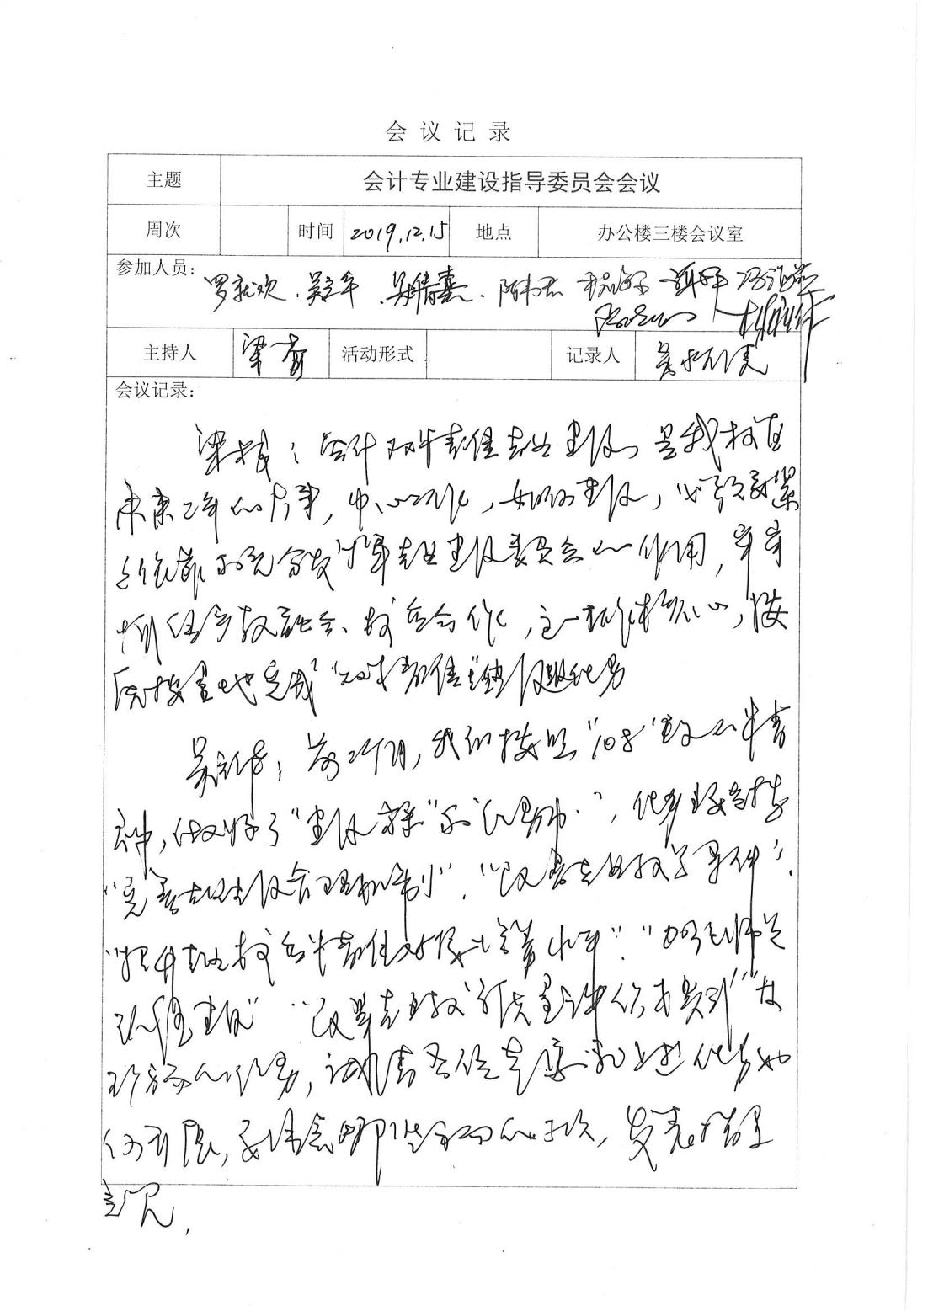 | 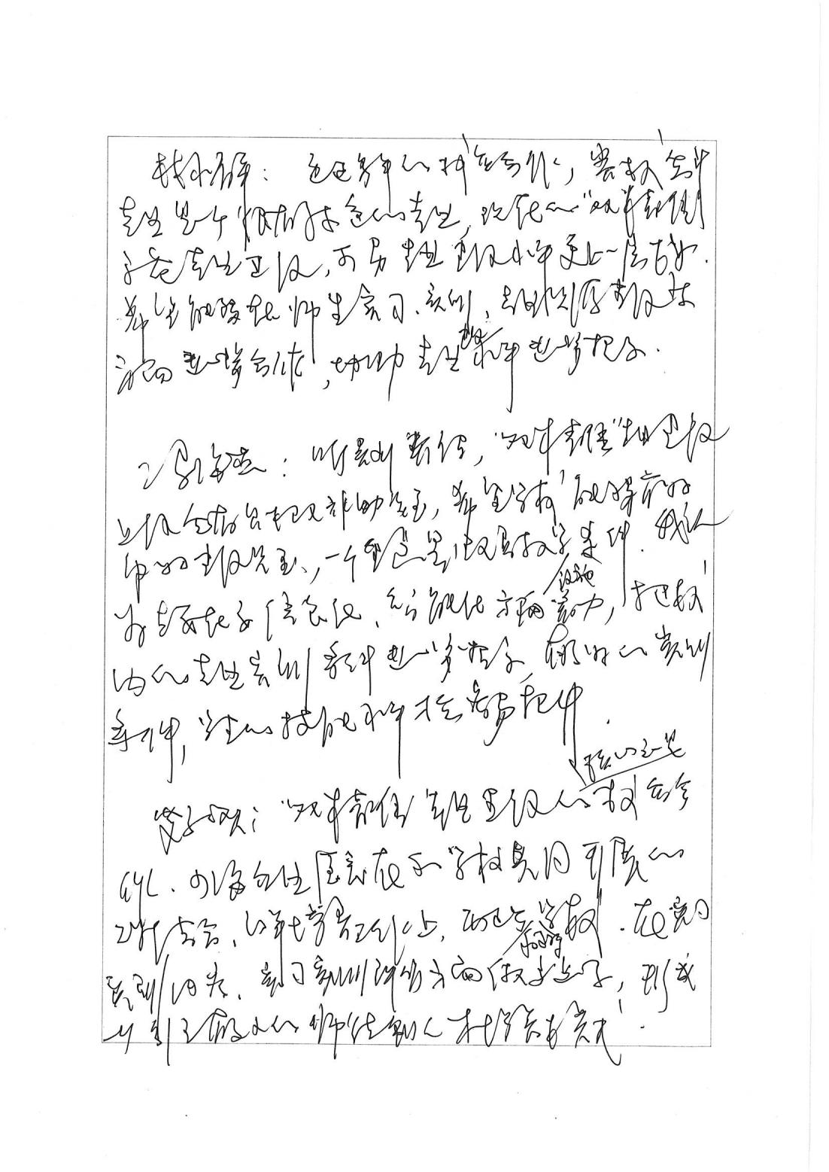
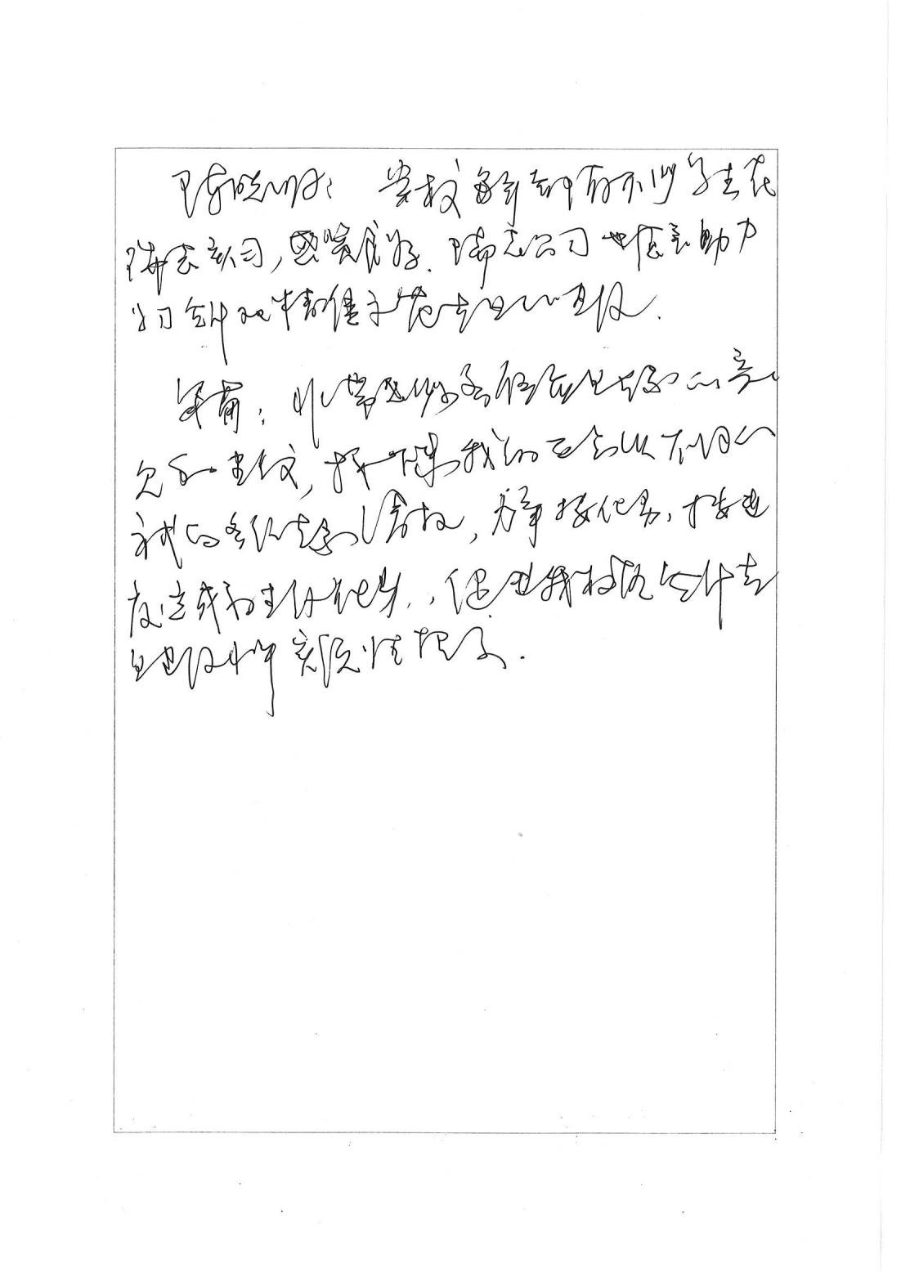

3、会计专业建设指导委员会会议签到表
